CRECHE MUNICIPAL TIA MERCEDES.
ERVAL VELHO, 25 DE NOVEMBRO DE 2020.
DIRETORA: REJANE MARIA PROVENSI.
PROFESSORAS: TAMARA FAVARO.

PLANEJAMENTO PRÉ I

OBS.: ORGANIZEM-SE PARA QUE AS ATIVIDADES SEJAM DISTRIBUÍDAS DURANTE O PERÍODO ESTIPULADO (15 DIAS).

*CAMPOS DE EXPERIÊNCIAS PARA AS ATIVIDADES:
O eu, o outro e o nós:
Corpo, gestos e movimentos;
Traços, sons, cores e formas;
Escuta, fala pensamento e imaginação;
Espaços, tempos, quantidades, relações e transformações.

Atividades:

A atividade a seguir tem como objetivo para a criança que ela tenha assimilação e reconhecimento do numeral com sua quantidade.
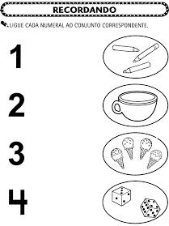

Percepção visual: com essa atividade tem por objetivo de estimular a concentração e a atenção nas imagens, onde falando para a criança a característica que se pede e analisando os desenhos ela vai aponta-lo.
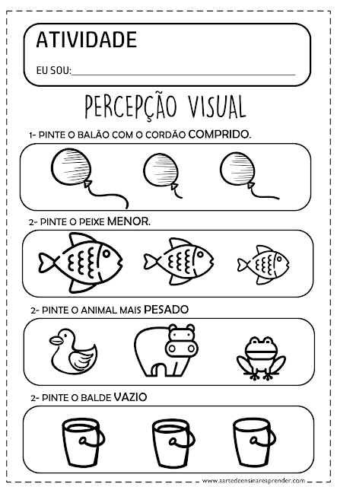

Percepção visual: essa atividade tem por objetivo de desenvolver a compreensão visual das imagens e assim associar os animais iguais, onde a criança poderá analisar as suas características iguais e assim poder ligá-los.
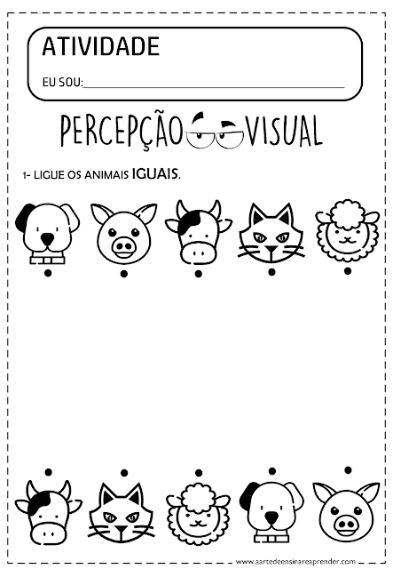

Peixe: essa atividade a criança irá colorir o peixe, onde depois pode ser colado um papel mais grosso na parte de trás e com a ajuda de um adulto poderá ser recortado com uma tesoura sem ponta. Agora só diversão.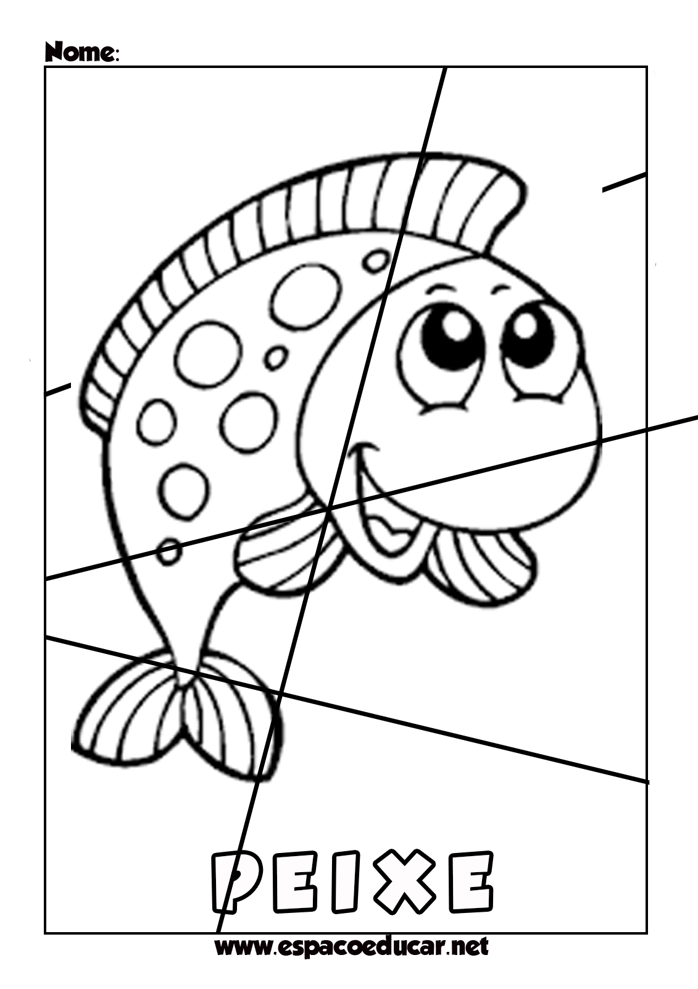

Dedoches: essa atividade a criança irá colorir os dedoches, e posteriormente colar um papel mais grosso na parte de trás. Depois com a ajuda de um adulto irão recortar. Quando estiver pronto os dedoches, a criança poderá criar sua própria história com os personagens confeccionados.
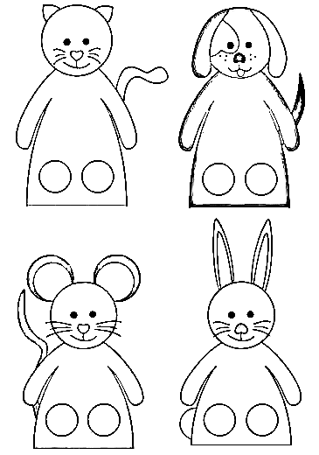
Imagem e sombra: Essa atividade tem por objetivo da criança analisar cada animal com suas característica e assim poder analisar qual formato seria na sua sombra.
